课题 对数函数
教学目标
在指数函数及反函数概念的基础上，使学生掌握对数函数的概念，能正确描绘对数函数的图像，掌握对数函数的性质，并初步应用性质解决简单问题．
通过对数函数的学习，树立相互联系，相互转化的观点，渗透数形结合，分类讨论的思想．
通过对数函数有关性质的研究，培养学生观察，分析，归纳的思维能力，调动学生学习的积极性．
教学重点，难点
重点是理解对数函数的定义，掌握图像和性质．
难点是由对数函数与指数函数互为反函数的关系，利用指数函数图像和性质得到对数函数的图像和性质．
教学方法
启发研讨式
教学用具
投影仪
教学过程
引入新课
今天我们一起再来研究一种常见函数．前面的几种函数都是以形式定义的方式给出的，今天我们将从反函数的角度介绍新的函数．
反函数的实质是研究两个函数的关系，所以自然我们应从大家熟悉的函数出发，再研究其反函数．这个熟悉的函数就是指数函数．
提问：什么是指数函数?指数函数存在反函数吗?
由学生说出 是指数函数，它是存在反函数的．并由一个学生口答求反函数的过程：
由 得 ．又 的值域为 ，
所求反函数为 ．
那么我们今天就是研究指数函数的反函数-----对数函数．
2．8对数函数 (板书)
对数函数的概念
定义：函数 的反函数 叫做对数函数．
由于定义就是从反函数角度给出的，所以下面我们的研究就从这个角度出发．如从定义中你能了解对数函数的什么性质吗?最初步的认识是什么?
教师可提示学生从反函数的三定与三反去认识，从而找出对数函数的定义域为 ，对数函数的值域为 ，且底数 就是指数函数中的 ，故有着相同的限制条件 ．
在此基础上，我们将一起来研究对数函数的图像与性质．
二．对数函数的图像与性质 (板书)
作图方法
提问学生打算用什么方法来画函数图像?学生应能想到利用互为反函数的两个函数图像之间的关系，利用图像变换法画图．同时教师也应指出用列表描点法也是可以的，让学生从中选出一种，最终确定用图像变换法画图．
由于指数函数的图像按 和 分成两种不同的类型，故对数函数的图像也应以1为分界线分成两种情况 和 ，并分别以 和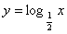 为例画图．
具体操作时，要求学生做到：
指数函数 和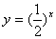 的图像要尽量准确(关键点的位置，图像的变化趋势等)．
画出直线 ．
的图像在翻折时先将特殊点 对称点 找到，变化趋势由靠近 轴对称为逐渐靠近 轴，而 的图像在翻折时可提示学生分两段翻折，在 左侧的先翻，然后再翻在 右侧的部分．
学生在笔记本完成具体操作，教师在学生完成后将关键步骤在黑板上演示一遍，画出
和 的图像．(此时同底的指数函数和对数函数画在同一坐标系内)如图：
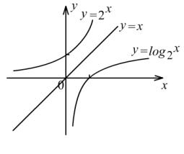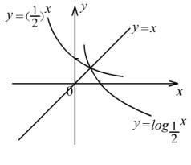
草图．
教师画完图后再利用投影仪将 和 的图像画在同一坐标系内，如图：
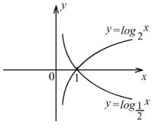
然后提出让学生根据图像说出对数函数的性质(要求从几何与代数两个角度说明)
性质
定义域：
值域：
由以上两条可说明图像位于 轴的右侧．
截距：令 得 ，即在 轴上的截距为1，与 轴无交点即以 轴为渐近线．
奇偶性：既不是奇函数也不是偶函数，即它不关于原点对称，也不关于 轴对称．
单调性：与 有关．当 时，在 上是增函数．即图像是上升的
当 时，在 上是减函数，即图像是下降的．
之后可以追问学生有没有最大值和最小值，当得到否定答案时，可以再问能否看待何时函数值为正?学生看着图可以答出应有两种情况：
当 时，有 ；当 时，有 ．
学生回答后教师可指导学生巧记这个结论的方法：当底数与真数在1的同侧时函数值为正，当底数与真数在1的两侧时，函数值为负，并把它当作第(6)条性质板书记下来．
最后教师在总结时，强调记住性质的关键在于要脑中有图．且应将其性质与指数函数的性质对比记忆．(特别强调它们单调性的一致性)
对图像和性质有了一定的了解后，一起来看看它们的应用．
三．简单应用 (板书)
研究相关函数的性质
求下列函数的定义域：
(1) (2) (3)
先由学生依次列出相应的不等式，其中特别要注意对数中真数和底数的条件限制．
利用单调性比较大小 (板书)
比较下列各组数的大小
(1)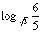 与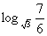 ； (2)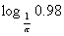 与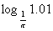 ；
(3) 与 ；(4)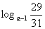 与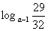 ．
让学生先说出各组数的特征即它们的底数相同，故可以构造对数函数利用单调性来比大小．最后让学生以其中一组为例写出详细的比较过程．
三．巩固练习
练习：若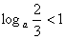 ，求 的取值范围．
四．小结
五．作业 略
板书设计
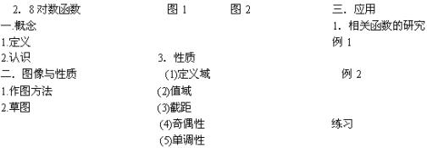
教案点评：
根据教材内容和课程标准的要求，本节课的重点是理解对数函数的定义，掌握图像和性质。教案的编写从四个环节设计教学过程。各个教学环节，依据教学内容和教学目标的不同要求，呈现的教学方式、方法各有不同，第一个环节从复习指数函数开始，有学生熟悉的指数函数入手，引起学生兴趣；第二个环节是对数函数的定义；第三个环节：因为学生已经具有一定的作图能力，让学生画出常见的几个函数图象，并总结出对数函数的性质。第四个环节：简单应用。因此通过学生之间、师生之间的交流、讨论，使知识系统化、条理化，利于学生记忆对数函数的性质。

